Práctica 5.1 Sistemas informáticos
2 a b c d
Creo todos los usuarios que piden los ejercicios y los hago miembros de los diferentes grupos.
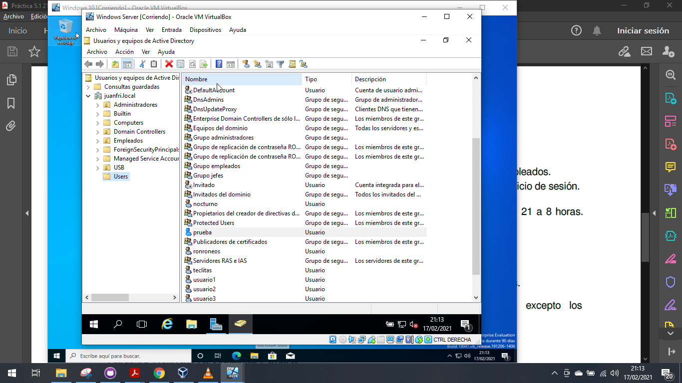
No he hecho una captura de todos los usuarios; pero la opción de cambiar la contraseña la primera vez es la que sale por defecto.

Esto se hace desde el panel de control de Windows Server, en herramientas → configuración usuarios Active directory. Haces clic en botón derecho y nuevo → usuario o grupo, lo que quieras crear.

e.
Para crear un usuario sin contraseña, lo primero que tienes que hacer es modificar la directiva de contraseña para que el mínimo de caractéres sea 0, además le he deshabilitado los caracteres especiales porque al ser el mínimo 0, no tenía sentido dejarlos.
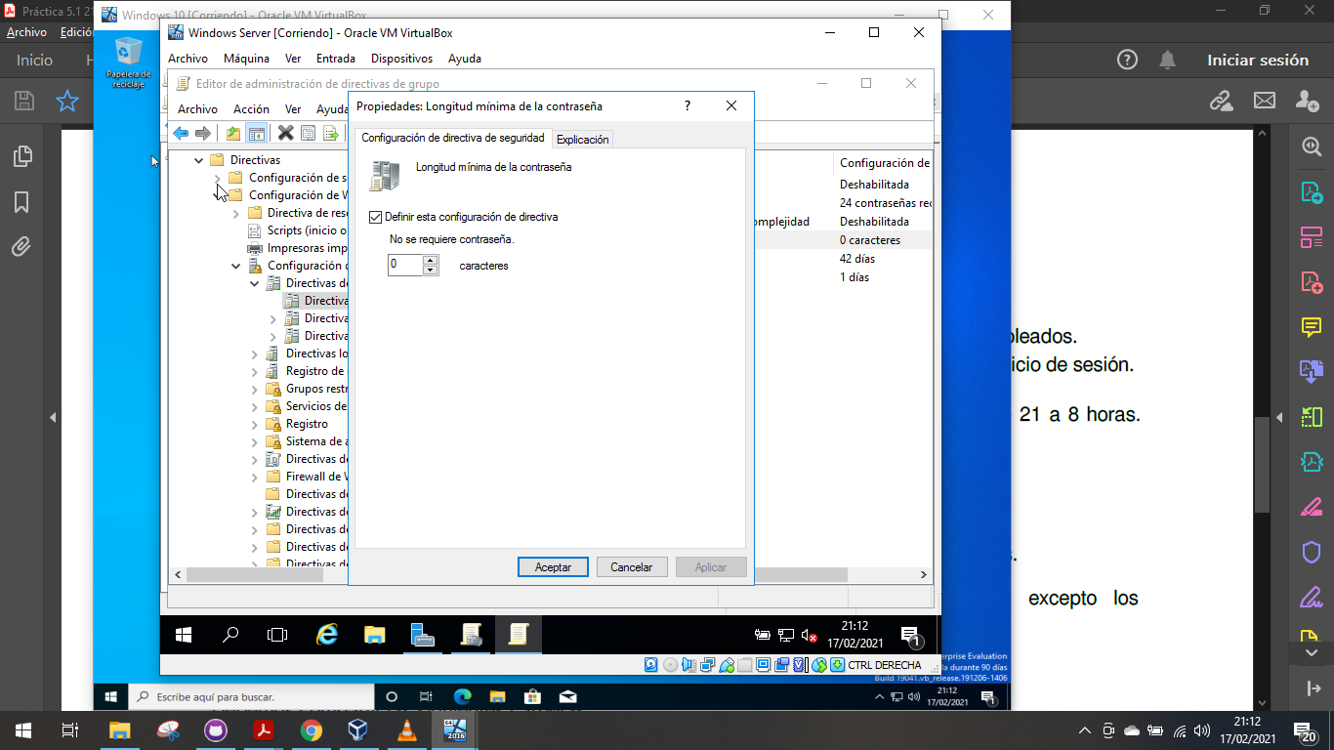
Una vez modificado ya me deja crearlo y loguearme con él en el Windows 10 cliente.

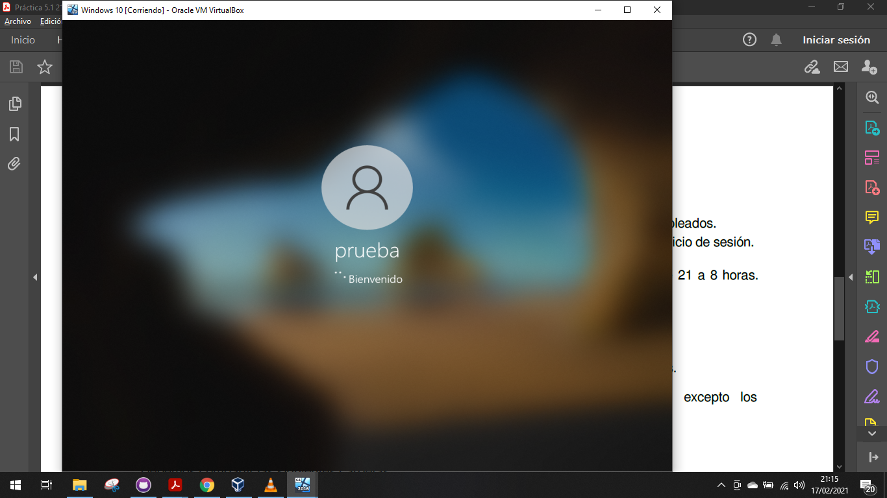
f.
El usuario prueba, una vez creado damos clic botón derecho → propiedades, y en la pestaña de cuentas se encuentra un botón que dice horario sesiones, si le das, te sale un cuadrante donde puedes modificar el horario al que tiene permitido conectarse el usuario.

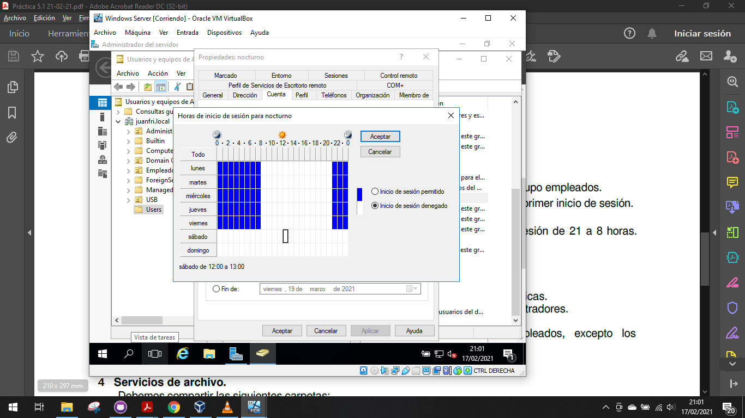
Lo modifico a los requerimientos del ejercicio, y efectivamente me deja entrar a las 21:01.
Si cambio el horario de windows a las 10:00, ya no puedo entrar.

3a.
Como se puede ver en la captura, se me olvidó añadir al filtrado de seguridad los grupos a los que afecta esta directiva. Lo modifico más adelante; pero se me olvidó chafar la captura. El problema es que mi pc es un poco antiguo y las 2 máquinas a la vez más mi windows va bastante mal, con lo que tuve que hacer la práctica y desinstalar las máquinas... no te imaginas lo que me ha costado hacer la práctica :(

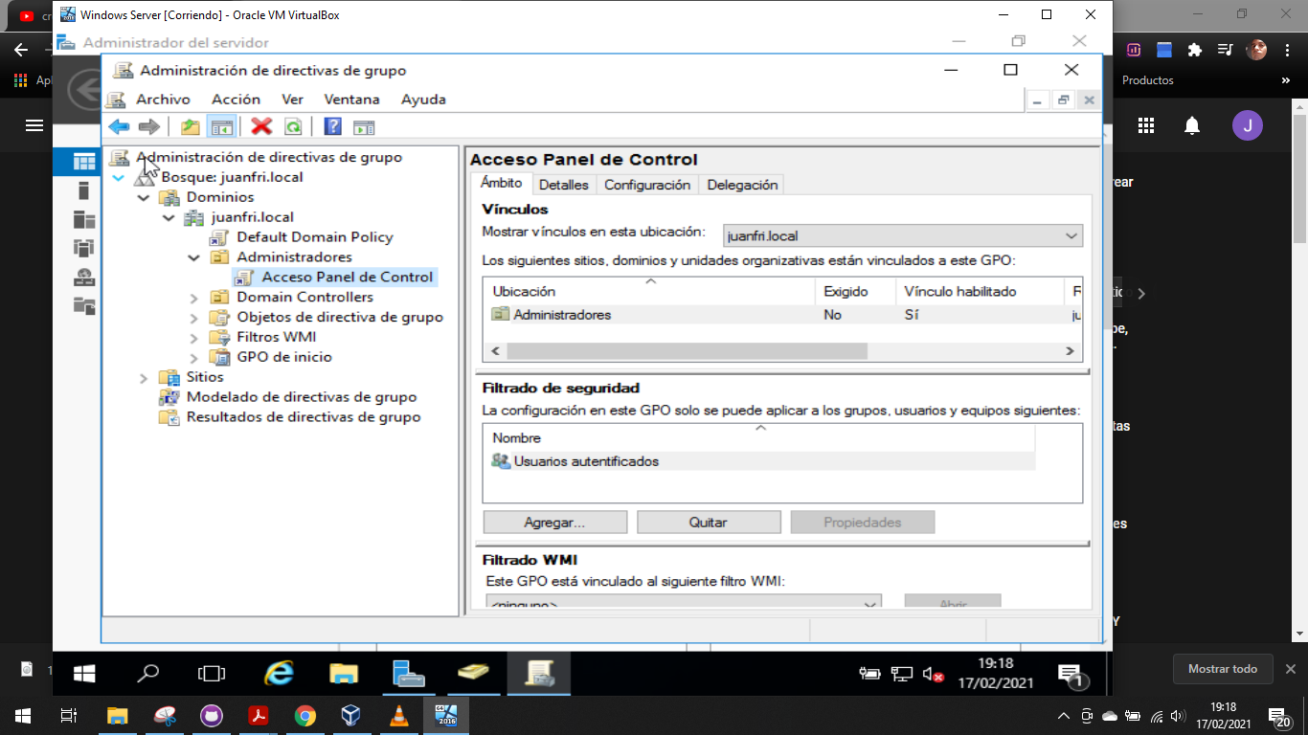
Se deshabilita desde aquí.

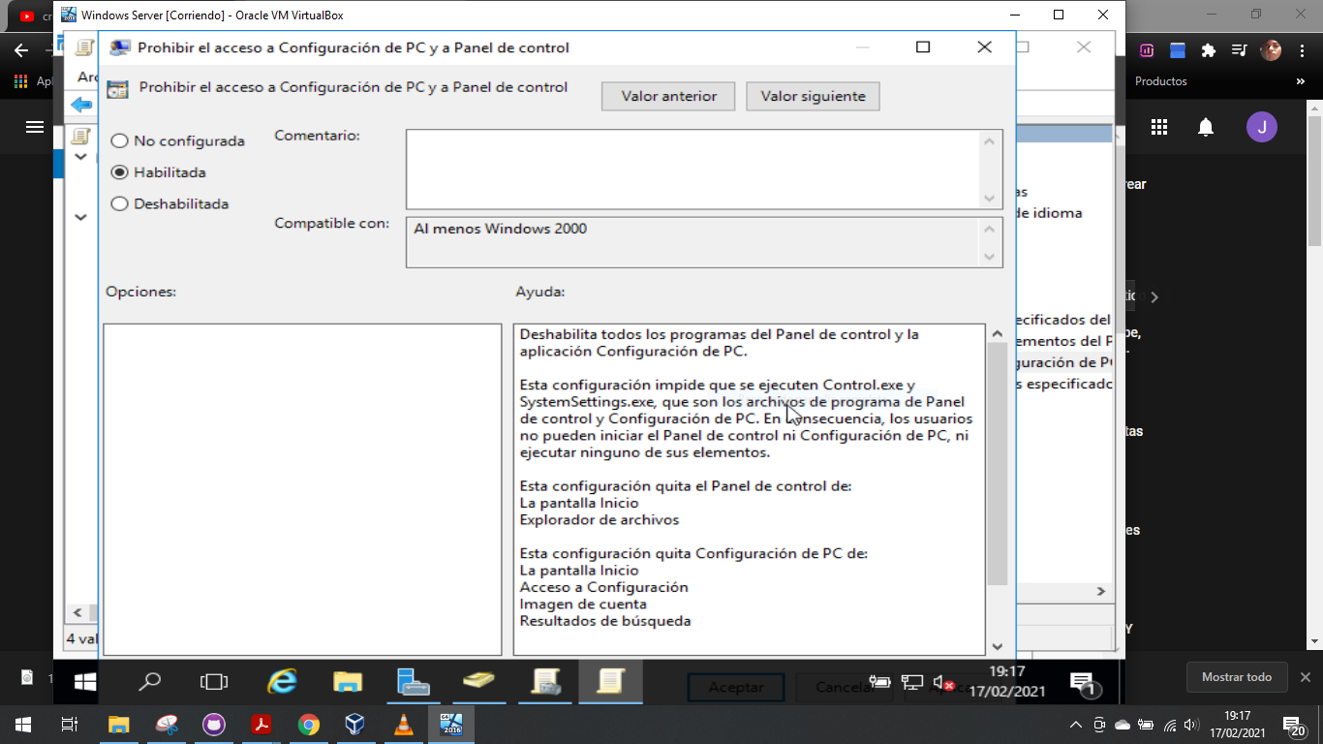
Una vez añadidos los grupos a los que afecta y hecho este cambio, los usuarios afectados ya no pueden entrar al panel de control.
b.
El fondo de pantalla lo creé con paint y lo guardé en una carpeta compartida.
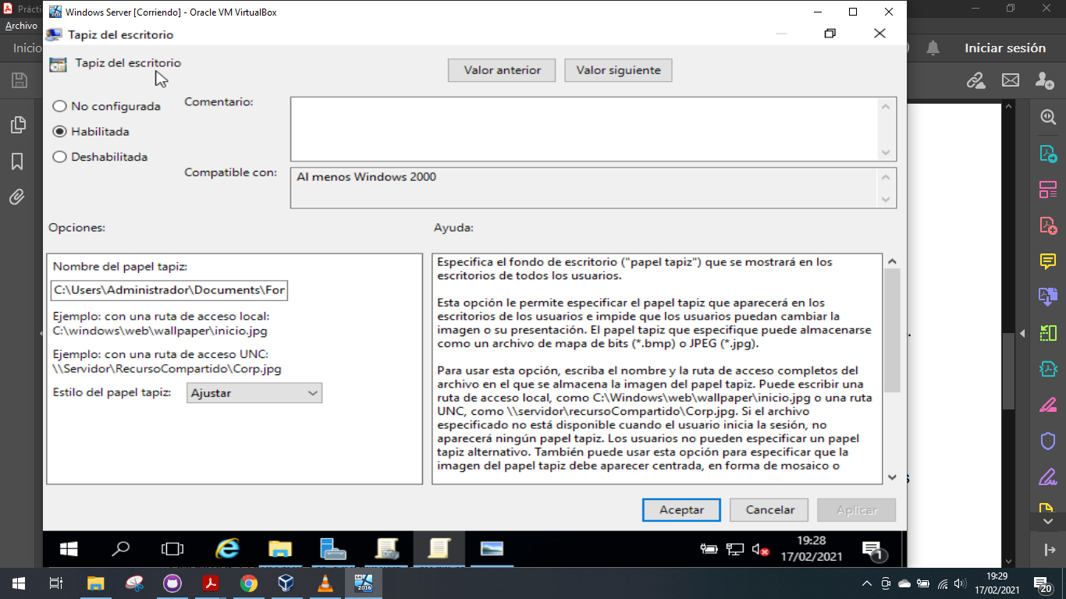
Así quedó la directiva.

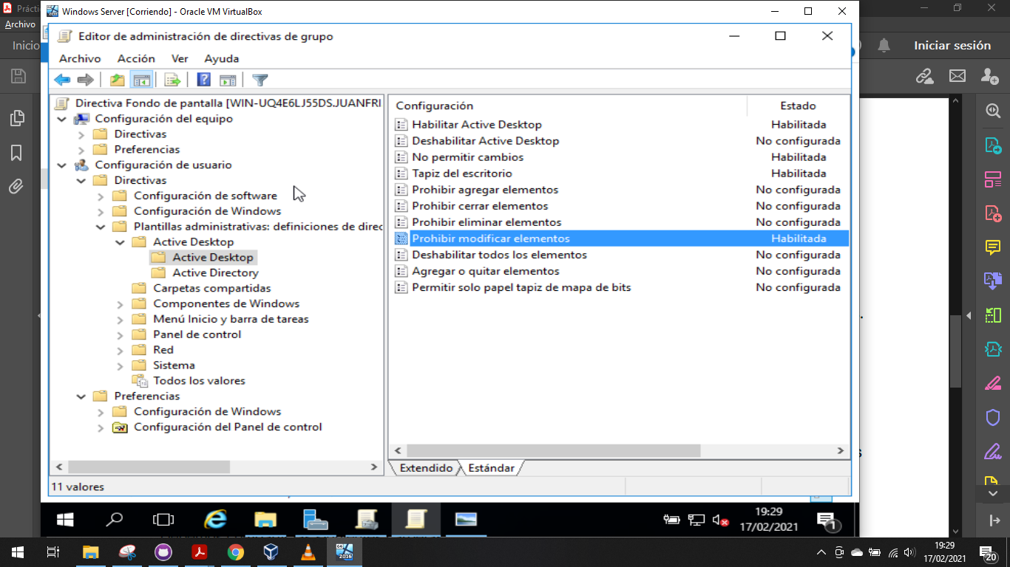

c.
Aquí puedes ver como si que tuve en cuenta a los usuarios que afectaba. Lo que tenías que modificar aquí era el acceso a todo almacenamiento externo.

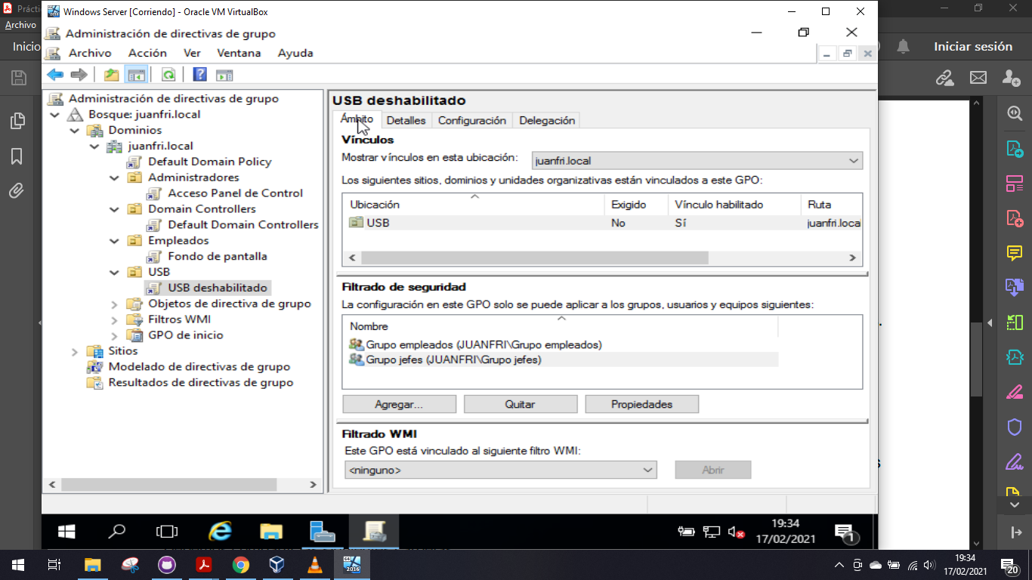
Y aquí tienes una vista general de cómo quedaron las directivas del ejercicio

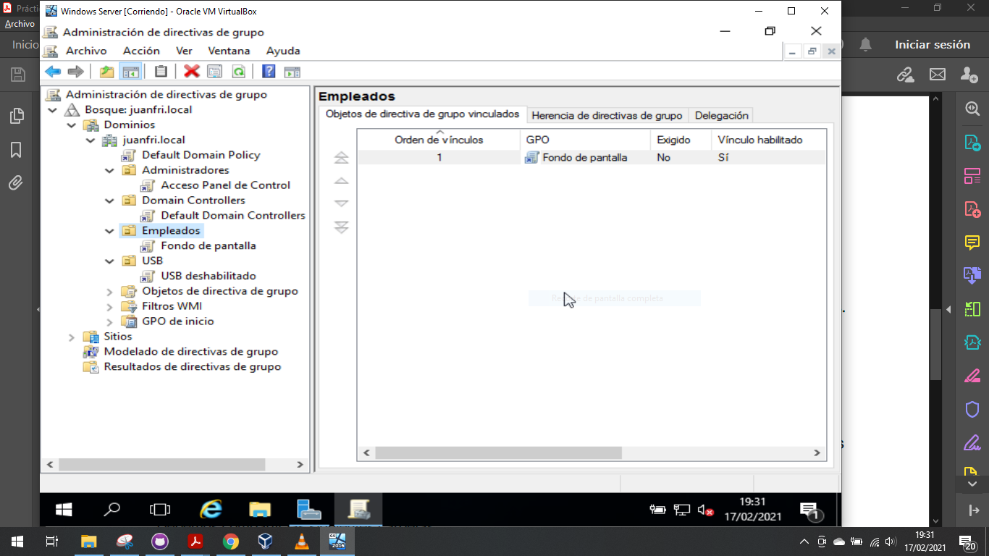

4a b c d.

Para compartir carpetas se hace desde el panel de control de Windows Server, en recursos compartidos, ahí le damos botón derecho nuevo recurso compartido y seguimos los pasos hasta los permisos que tenemos que modificar.

Capeta informes
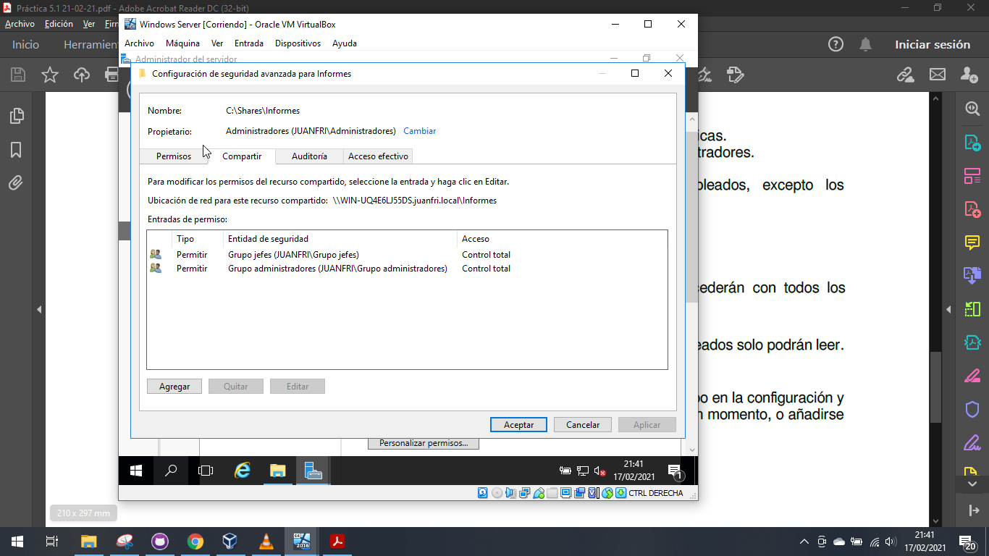
Carpeta Reuniones
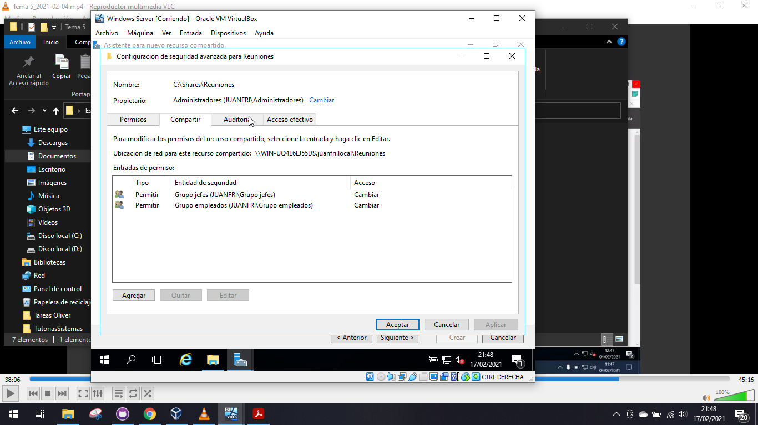

Carpeta Anuncios
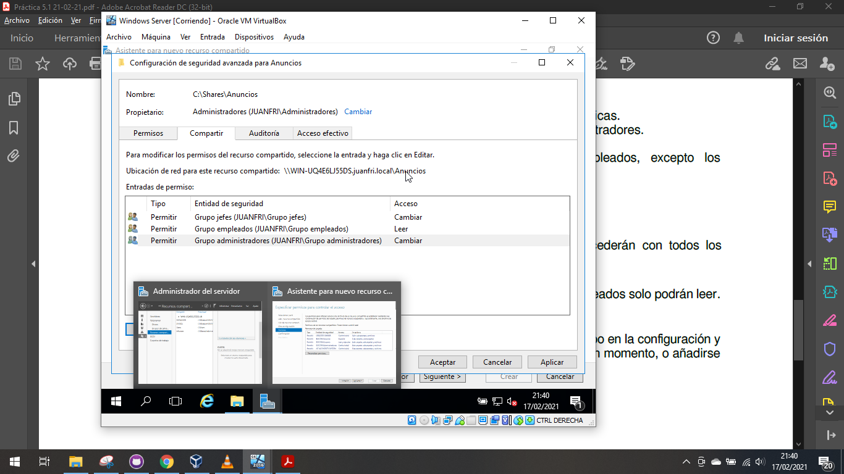
Carpeta prueba
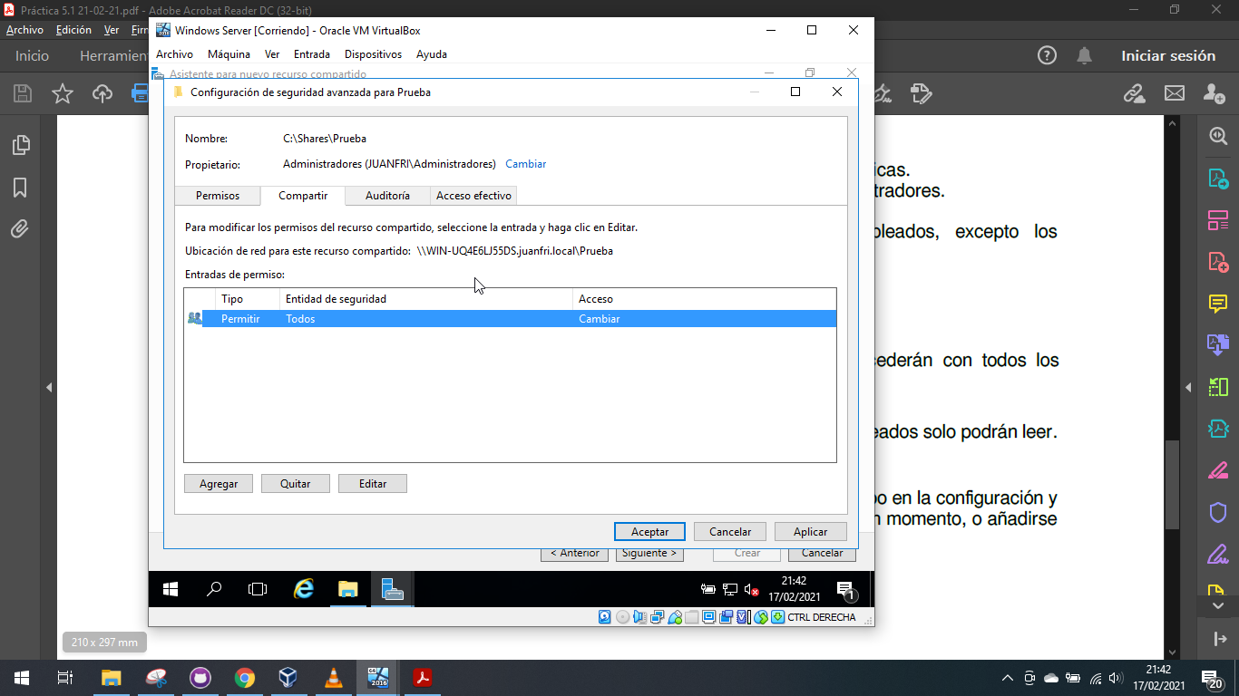

Siento las pocas capturas del lado del cliente; pero es que para que me creara los escritorios de los usuarios para probar los cambio era una eternidad sin poder hacer nada más que mirar la pantalla.
Lo del VLC son tus tutorías descargadas por cierto jajaja. Menos mal que las grabas...

